# Lokaskýrsla “Leiðin í gegnum háskólann”



Hvolpasveitin:   
 Aron Elí Sævarsson, Hrólfur Sveinsson,   
Viktor Daði Úlfarsson og Víkingur Goði Sigurðarson

### Háskóli Íslands hefur haft samband við Hvolpasveitina varðandi hugmynd að tölvuleik sem ætlaður er til að sýna skoplegu hliðina á háskólalífinu. Leikurinn er aðallega ætlaður núverandi- og framtíðarnemendum en er að sjálfsögðu opin öllum. Ástæða fyrir gerð leiksins er að auka sýnileika Háskóla Íslands meðal komandi nemenda og skemmta núverandi nemendum í frístundum. Notendur eiga að geta tengt við þær upplifanir sem að leikurinn býður upp á en markhópur leiksins er aðallega nemendur Háskólans.

### Allir nemendur við Háskóla Íslands glíma við sín eigin vandamál og þurfa spilarar að leysa þau fyrir Hvolpasveitina ef þeir eiga að útskrifast með sæmd úr háskólanum. Leikmenn ná að útskrifa meðlimi Hvolpasveitarinnar ef þeir svara nógu mörgum spurningum eða ná að leysa söguþrautir um þá.

Meginkröfur Háskóla Íslands til leiksins eru þær að leikurinn skal innihalda fjögur leikborð og að húmor sé hafður í fyrirrúmi. Leikurinn á að vera áhugaverður og þægilegur í notkun. Helstu markmið sem að sett hafa verið eru eftirfarandi:

* Notendur eiga að geta tengt við þær upplifanir sem leikurinn býður upp á en markhópur leiksins eru framtíðar- og núverandi nemendur.
* Leikurinn skal vera spurninga- og söguleikur og skal fara fram á skipanalínu.
* Leikurinn skal vera gagnvirkur og hafa mismunandi afleiðingar eftir vali notandans.
* Leikurinn byrjar á inngangi og endar á fjórða borðinu.
* Notandi á ekki að geta tapað leiknum.
* Notandi á að vera ávarpaður með nafni í lokinn og fá upplýsingar um hve marga meðlimi Hvolpasveitarinnar hann náði að útskrifa í leiknum.
* Notandi á ekki að geta valdið því að villa komi upp í leiknum.

Hér að neðan má svo sjá allar þær notendasögur sem að gerðar voru fyrir verkefnið í gegnum fjóra spretti.

|  |  |  |  |  |  |  |
| --- | --- | --- | --- | --- | --- | --- |
| **Sprettur 1** | **Undirbúningur:** | | **Kerfislausn:** | | **Verkáætlun:** | |
| Ýmis undirbúningur undir verkefnið. Setja upp Padel, Github og hugmyndavinna. | | Búa til kerfislausn og setja upp kerfismynd af henni. | | Setja upp verkáætlun fyrir sprett 1 í verkefninu. | |
| 3 | 20 klst. | 1 | 15 klst. | 1 | 30 klst. |
| **Gameserver:** | | **Client:** | |  | |
| Sjá kerfismynd. | | Sjá kerfismynd. | |
| 2 | 15 klst. | 1 | 25 klst. |  |  |
| **Sprettur 2** | **Frumkóðun:** | | **Klasar:** | | **Smiðir:** | |
| Byrjað að kóða leik. | | Klasar mótaðir og búnir til. | | Smiðir ákvarðaðir út frá klösum. | |
| 1 | 20 klst. | 2 | 15 klst. | 3 | 10 klst. |
| **Hugmynd leiks lokið:** | | **Verkáætlun:** | |  | |
| Lokahönnun leiks staðfest. | | Setja upp verkáætlun fyrir sprett 2 í verkefninu | |
| 1 | 10 klst. | 1 | 45 klst. |
| **Sprettur 3** | **Kóðun:** | | **Prófun/Einingaprófun:** | | **Kóðasamsetning:** | |
| Framhald af kóðun. | | Kóðabútar prófaðir handvirkt og einingaprófaðir. | | Kóðabútar settir saman. | |
| 3 | 20 klst. | 2 | 25 klst. | 3 | 15 klst. |
| **Smiðir** | | **Áhættumat og stöðuskýrsla:** | | **Verkáætlun:** | |
| Vinna í að ákvarða smiði, gafst ekki tími í sprett 2. | | Uppfæra fyrir sprett 3. | | Setja upp verkáætlun fyrir sprett 3 í verkefninu | |
| 2 | 25 klst. | 1 | 15 klst. | 1 | 35 klst. |
| **Sprettur 4** | **Leikprófun:** | | **Frágangur:** | | **Prófun/Einingaprófun:** | |
| Sjá hvernig allt smellur saman. | | Klára öll síðustu smáatriði. | | Kóðabútar prófaðir handvirkt og einingaprófaðir. | |
| 3 | 5 klst. | 2 | 20 klst. | 2 | 25 klst. |
| **Lokaskýrsla** | | **Verkáætlun** | |  | |
| Gera lokaskýrslu fyrir verkefnið | | Setja upp verkáætlun fyrir sprett 4 í verkefninu | |
| 3 | 25 klst. | 3 | 35 klst. |

Upphaflegt markmið leiksins var að gera leik þar sem að leikmaður nær að flýja raunveruleikann og fara á vit ævintýranna í leik Hvolpasveitarinnar “Leiðin í gegnum háskólann”. Leikurinn á fyrst og fremst að brjóta upp daginn hjá notandanum og létta hans lund. Kímnigáfa hönnuða leiksins á að komast til skila til notandans og á leikurinn að uppfylla þær kröfur sem gerðar eru til hans.

* Hanna leik sem er í takt við háskólalífið.
* Finna skemmtilegar spurningar og sögur sem leikborð leiksins byggja á.
* Gera leik sem tengir saman borð og vinnur úr upplýsingum
* Búa til leik sem hefur hnökralaust flæði og er auðveldur í spilun á skipanalínu. Leikur á að byrja á inngangi og enda í fjórða borði þar sem niðurstaða er síðan birt.
* Setja leikinn upp með grafík ef tími gefst til.

**Skýringamynd af kerfinu**

### *https://lh4.googleusercontent.com/Lr7Kypfe8OPXxawgQPTmMMU7HvyHBe6OIJgSht_8wVB6IBB7_7_eofsxEWK-IMvRwgycGltugqan9S8IsVxkGRXVxJEThorlbHjKv6egHVULHW4OahKWlcGiVx-YeIAdXlXjPkak*

### Þau libraries sem að við höfum notað við kóðun leiksins eru:

* Time (TimeSleep)
* Random (Shuffle)
* Sys

Þessi library voru fyrst og fremst notuð til að bæta framsetningu leiksins. Sys kemur inn til að geta prentað einn staf í einu. Time er notað til að tefja prentanir í leiknum, það hjálpar leiknum að vera skiljanlegri fyrir notendur. Random er notað til að spurningarnar í borðinu komi í mismunandi röð Viktor.

### Skrár

* Start.py
* Inngangur.py
* Viktor.py
* Vikingur.py
* Aron.py
* Hrolfur.py
* TestProfa.ut.py

### Klasar

### Inngangur

* Viktor
* Vikingur
* Aron
* Hrolfur
* TestProfa

**Samskipti milli klasa (class diagrams)**

### Staða leiksins í dag er ekki eins og vonast var eftir í lok spretts 4. Enn eru einhverjir hnökrar á leiknum ef notandi slær inn vitlaust inntak. Núverandi staða er hér listuð upp:

### Fallið def logn(self) í klasanum Vikingur er að valda því að fallið keyrist allt aftur ef notandi slær inn vitlaust inntak. Þetta getur slæmt flæðið í leiknum.

### Engin grafík mun verða að veruleika í leiknum.

### Leikurinn er hæfur til spilunar.

### Verið er að leggja lokahönd á að koma í veg fyrir að leikurinn geti hrunið.

### Leikurinn nálægt því að geta verið afhentur verkkaupa.

**Klasarit fyrir sprett 4**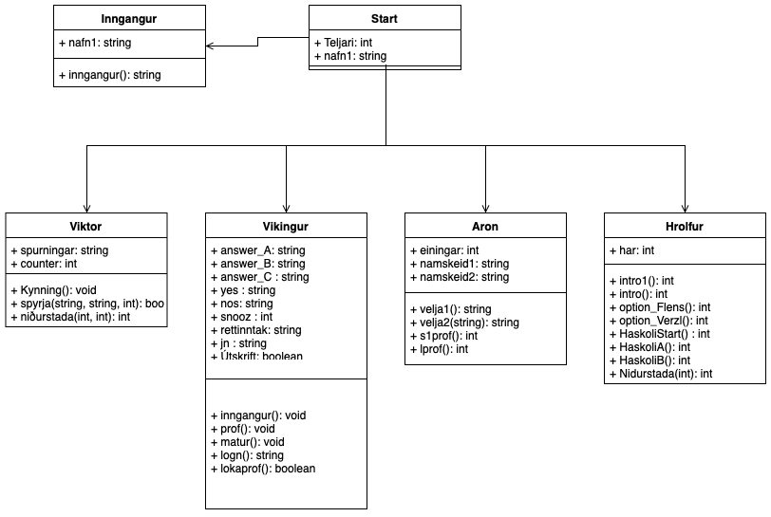

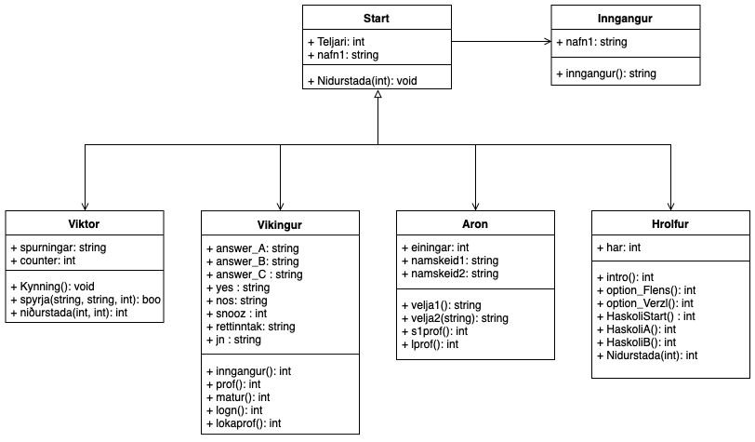**Klasarit fyrir sprett 3**

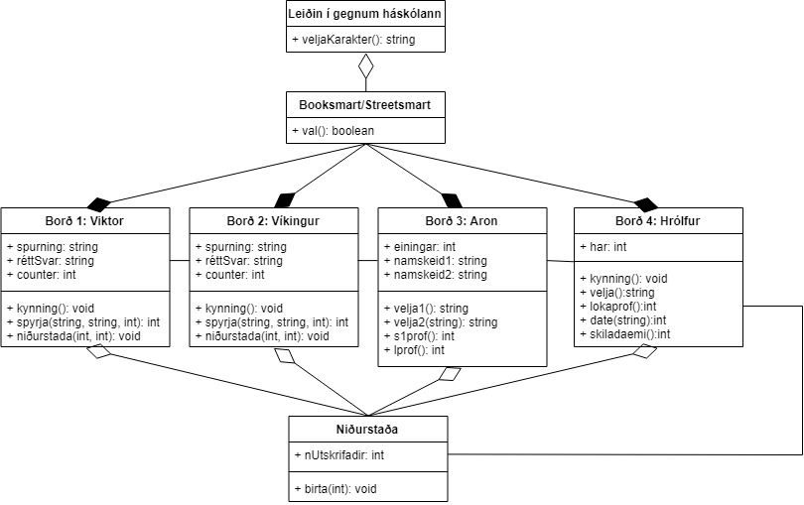**Klasarit fyrir sprett 2**

Ekki var gert klasarit fyrir sprett 1 þar sem gerð leiksins var á frumstigi.

## Horft til baka og næstu skref

Þegar horft er á verkefnið eins og það stendur í dag má ætla að vænlegt væri fyrir næsta sprett ef að honum verður (Sprettur 5) að huga að því að gera fleiri leikborð fyrir leikinn. Einnig væri gaman ef að þá væri farið í að útfæra og framkvæma grafík inn í leikinn til þess að gera hann notendavænni. Þar innifalið að hafa tónlist undir og svo faglegt útlit á ýmsum stöðum svosem inngang og niðurstöðum. Þetta eru þó langtímamarkmið.

### Við lærðum og fengum heldur betur að kenna á vanþekkingu við byrjun verkefnahliða. Það lýsir sér í því að fara ekki of langar leiðir og óþarfa leiðir að hlutunum. Sjálfsagt er námskeiðið gert til að lenda í slíkum vandamálum og kynnast þeim til að skilja svo út á hvað lausnin gengur.

Við vinnslu verkefnisins komu upp ýmis vandamál. Í upphafi var ætlunin að vera með grafík í leiknum. Við uppsetningu á Pygame komu upp vandamál sem gerðu það að verkum að hópurinn ákvað að setja það á ís. Þegar hópurinn fór svo að gera skipanalínuleikinn var útfærsla hans full löng og flókin og hefði þurft að leggjast í meiri rannsóknarvinnu á notendasögum og skilgreiningu á hönnun leiksins áður en kóðun fór á fullt. Hönnuðir hefðu þurft að gera betur skil hvert förinni yrði heitið við gerð leiksins og þá hefði allt farið fyrr af stað og verið í góðu fari.

Til dæmis hefði mátt nýta SQL betur og aðra hluti sem gera leikinn betri á margan hátt. Eins og við höfum sagt áður þá komumst við alltaf betur og betur að því eftir því sem lengra var komið í verkefnið hvað hefði mátt gera betur.

Það er niðurstaða hópsins að strax hefði átt að byrja á að kóða leikinn og sleppa alfarið að vinna með grafík. Þetta hefði komið í veg fyrir að mikilvægum tíma væri eytt í að reyna að útfæra það. Það er einnig niðurstaða hópsins að byrja hefði mátt fyrr að vinna í hverjum sprett verkefnisins og gefa sér rýmri tíma til þess að vinna. Þetta hefði minnkað stress og álag hópsins verulega og eflaust skilað mun betri niðurstöðu.

## Samantekt

Þegar horft er tilbaka á verkefnið má segja að meðlimir Hvolpasveitarinnar séu sáttir við hvernig til tókst. Mikið hefur reynt á samvinnu hópmeðlima og ekki alltaf verið dans á rósum.

Þegar litið er á markmið og framtíðarsýn til leiksins við upphaf spretts 1 má sjá að niðurstaðan uppfyllir ýmsar væntingar sem gerðar voru til leiksins. Það þýðir þó ekki að alltaf hafi stefnan verið skýr heldur segir okkur hópmeðlimum frekar að þegar maður leggur af stað í langt ferðalag þá verða oft ýmsar hindranir á leiðinni. Þær gera það að verkum að það þarf að aðlaga sig og ekki líta til baka.

Við getum því skilað frá okkur stoltir vörunni, tölvuleiknum ”Leiðin í gegnum háskólann” og aldrei að vita hvað gerist við leikinn eða hæfileikana sem urðu til við gerð hans.

Forritunarkóða fyrir leikinn “Leiðin í gegnum háskólann” má finna á GitHub svæði verkefnisins.

Lokaútgáfu af leiknum “Leiðin í gegnum háskólann” má finna á <https://github.com/vdu1/Lokautgafa>